ТЕХНИЧЕСКИЙ ПАСПОРТ №
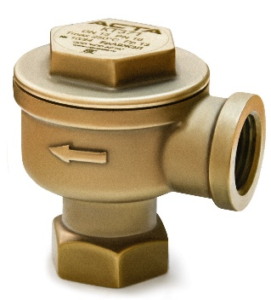 |  |  | Тип изделия |  |  |  | Конденсатоотводчик термостатический ТЕРМОКОН
 |  |  | Серия |  |  |  | КТ 371
 |  |  | Серийный номер
 |  |  | Наименование
 |  |  | Товарный знак |  |  |  | AСТА™
 |  |  | Предприятие-изготовитель |  |  |  | ООО «НПО АСТА»
 |  |  | Адрес изготовителя |  |  |  | 140202, Московская обл, Воскресенский р-н, Воскресенск г, Коммуны ул, дом № 9
 |  |  |   Разрешительная документация |  |  |  | Декларация соответствия ТР ТС 010/2011 «О безопасности машин и оборудования» № ЕАЭС N RU Д-RU.РА05.В.96529/22  Действительна до 25 августа 2027  Декларация соответствия ТР ТС 032/2013 «О безопасности оборудования, работающего под избыточным давлением» № ЕАЭС N RU Д-RU.РА03.В.55156/23 от 05.05.2023 Действительна до 04 мая 2028
- ОБЩИЕ ТЕХНИЧЕСКИЕ ПАРАМЕТРЫ
Область применения |  |  | АСТА КТ ТЕРМОКОН – термостатический капсульный конденсатоотводчик, предназначенный для эффективного отвода конденсата из паровых линий. Преимущественно применяется в качестве воздухоотводчика для паровых систем, для дренажа пароспутников, автоклавов, варочных котлов, вулканизаторов, отопительного оборудования и др.
Номинальный диаметр, DN |  |  | 15
Номинальное давление, PN |  |  | 16 бар
Максимально рабочее давление, Pmax |  |  | 13 бар
Макс/ температура рабочей среды, Tmax |  |  | 250°С
Рабочая среда |  |  | Водяной пар
Тип присоединения |  |  | Внутренняя резьба G
Расположение на трубопроводе |  |  | Горизонтальное (крышкой вверх)
Условия эксплуатации |  |  | У 3.1 по ГОСТ 15150-69
- СПЕЦИФИКАЦИЯ МАТЕРИАЛОВ
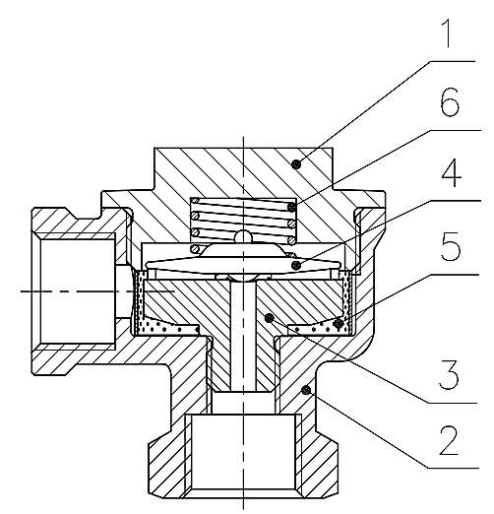 |  |  | № |  | Наименование детали |  |  |  |  |  | Материал
 |  |  | 1 |  | Крышка |  |  |  |  |  | Бронза БрА9Ж3Л
 |  |  | 2 |  | Корпус |  |  |  |  |  | Бронза БрА9Ж3Л
 |  |  | 3 |  | Седло |  |  |  |  |  | Нержавеющая сталь 12Х18Н10Т
 |  |  | 4 |  | Капсула |  |  |  |  |  | Нержавеющая сталь 12Х18Н10Т
 |  |  | 5 |  | Фильтр |  |  |  |  |  | Нержавеющая сталь 12Х18Н10Т
 |  |  | 6 |  | Пружина |  |  |  |  |  | Нержавеющая сталь 12Х18Н10Т
- ГАБАРИТНЫЕ РАЗМЕРЫ
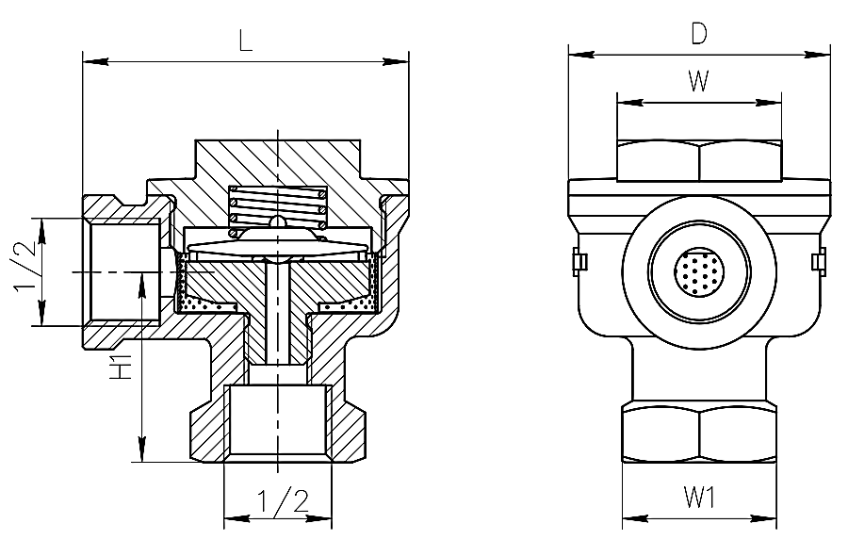 |  |  |  |  |  |  |  | DN |  |  |  |  | 15 (½”)
 |  |  |  |  |  |  |  | L, мм |  |  |  |  | 64
 |  |  |  |  |  |  |  | H, мм |  |  |  |  | 63
 |  |  |  |  |  |  |  | H1, мм |  |  |  |  | 37
 |  |  |  |  |  |  |  | W, мм |  |  |  |  | 32
 |  |  |  |  |  |  |  | W1, мм |  |  |  |  | 30
 |  |  |  |  |  |  |  | ØD, мм |  |  |  |  | 51
 |  |  |  |  |  |  |  | Масса, кг |  |  |  |  | 0,5
- ПРОПУСКНАЯ СПОСОБНОСТЬ, КГ/Ч
DN | Перепад давления, бар
DN | 1 | 2 |  | 4,5 |  | 6 |  |  | 8 | 10 |  | 12 |  | 14 | 21
15 | 210 | 300 |  | 465 |  | 520 |  |  | 610 | 665 |  | 720 |  | 840 | 1000
Примечание: Расход конденсата указан при температуре на 10°С ниже температуры насыщения
- СВИДЕТЕЛЬСТВО О ПРИЕМКЕ
Оборудование произведено в соответствии с требованиями ТР ТС, ТУ 28.14.11-018-39080305-2021 и признано годным к эксплуатации. Конденсатоотводчики АСТА успешно прошли программу приемо-сдаточных испытаний, включающую, в частности: а) визуально-измерительный контроль; б) прочность и плотность материала корпусных деталей и сварных швов, находящихся под давлением испытательной среды; в) герметичность относительно внешней среды по уплотнению подвижных и неподвижных соединений; г) герметичность затвора и проверка функционирования; д) контроль комплектности.
Контролер ОТК | Хаустова О. Г.
должность | ФИО | подпись/МП | дата

ИНСТРУКЦИЯ ПО ЭКСПЛУАТАЦИИ
- МОНТАЖ И ВВОД В ЭКСПЛУАТАЦИЮ
Требования безопасности при монтаже и вводе в эксплуатацию, при эксплуатации, при ремонте, при транспортировании, хранении и утилизации по ГОСТ 12.2.063–2015. Персонал, устанавливающий и эксплуатирующий арматуру, должен иметь необходимую квалификацию, должен пройти инструктаж по охране труда, быть ознакомлен с инструкцией по ее эксплуатации и обслуживанию, иметь индивидуальные средства защиты, соблюдать требования пожарной безопасности.
Внимание!
- Наличие в трубопроводе даже небольшого количества твердых включений в рабочей среде существенно снижает срок службы конденсатоотводчика. Во избежание этого перед конденсатоотводчиком необходимо установить фильтр (фильтр сетчатый АСТА Ф). Не требуется установка фильтра, в том случае, если модель конденсатоотводчика включает фильтрующий элемент.
- Перед началом технического обслуживания убедитесь, что оборудование не находится под давлением.
- Оборудование должно использоваться при давлениях и температурах не превышающих максимально допустимых значений.
- Не удаляйте с оборудования ярлык с маркировкой.
- Чтобы обеспечить возможность установки и обслуживания без опорожнения системы, запорные вентили следует устанавливать перед и после конденсатоотводчика.
- Если во время обслуживания систему нельзя остановить, помимо отсечных вентилей, которые установлены перед и после конденсатоотводчика, рекомендуется также установить запорную арматуру на байпасе.
1.1. Перед монтажом оборудования убедитесь, что данное оборудование подходит для целевого использования: проверьте документацию и значения давления и температуры.
1.2. Перед установкой удалите пластиковые заглушки. Оборудование имеет стрелку направления или обозначение «Вход / Выход». Убедитесь, что конденсатоотводчик установлен в правильном направлении.
1.3. В случае использования тефлоновой ленты (для резьбовых соединений) не наматывайте ее до края, так как она может быть отрезана и проникнуть внутрь конденсатоотводчика, блокируя или вызывая дефектное уплотнение.
1.4. Термостатический конденсатоотводчик обычно устанавливается за теплообменным оборудованием, в таких системах как варочные котлы, стерилизаторы, оборудование для химического производства, а также в местах наибольшего скопления конденсата: в коленах, перед подъемами или в специально предусмотренных конденсатных карманах.
1.5. Для визуального контроля прохождения рабочей среды рекомендуется установка смотровых стекол (смотровые стекла АСТА И). Для проведения обслуживания и ремонта необходима установка запорных вентилей (вентили запорные АСТА В).
1.6. Затяжку деталей конденсатоотводчика необходимо осуществлять с соблюдением рекомендованных усилий: 120 Нм.
- ТЕХНИЧЕСКОЕ ОБСЛУЖИВАНИЕ И РЕМОНТ
  - Обслуживание конденсатоотводчика производить только в случае необходимости.
  - Периодическую проверку конденсатоотводчика производить не реже чем раз в год (требуется проверка корректности работы и очистка внутренних деталей).
  - При сборке необходимо очистить сопрягаемые поверхности и установить новые прокладки
  - В рабочей системе конденсатоотводчик находится под давлением. Для проведения работ необходимо предусмотреть установку запорных вентилей (вентили запорные АСТА В), обеспечивающих надежное отключение необходимого участка трубопровода. Открывать вентили следует медленно, во избежание возможных гидравлических ударов и резкого повышения давления в системе.
  - При повреждении соединений, запорной арматуры возможны утечки пара или горячего конденсата, что создает риски получения сильных термических ожогов обслуживающего персонала. Перед проведением работ по монтажу, демонтажу и обслуживанию необходимо отключить конденсатоотводчик от источников пара и конденсата и сбросить давление в системе.
  - При работе конденсатоотводчик сильно нагревается. Поэтому перед обслуживанием дайте оборудованию остыть до температуры окружающего воздуха.
- ТРАНСПОРТИРОВКА, ХРАНЕНИЕ И УТИЛИЗАЦИЯ
  - Перед транспортировкой и хранением убедитесь, что все соединения оборудования закрыты герметичными заглушками.
Хранение и транспортировка оборудования осуществляется в заводской упаковке.
  - Оборудование транспортируют всеми видами транспорта в соответствии с правилами перевозок грузов, действующих на транспорте данного вида.
  - При перевозке оборудование должно быть надежно закреплено в грузовом отсеке транспортного средства во избежание повреждений.
  - Условия транспортирования в части воздействия механических факторов: жесткие (Ж) по ГОСТ 23170.
  - Условия транспортирования и хранения в части воздействия климатических факторов: группа 5 (ОЖ4) по ГОСТ 15150.
  - Оборудование не содержит драгоценных металлов, вредных веществ и компонентов; подлежит утилизации после окончания срока службы.
- ГАРАНТИЙНЫЕ ОБЯЗАТЕЛЬСТВА
  - Изготовитель гарантирует нормальную работу оборудования при условии соблюдения правил транспортировки, хранения, монтажа и эксплуатации, указанных в настоящем паспорте, совмещенном с руководством по эксплуатации, а также проведения своевременного (не реже, чем один раз в полгода) технического обслуживания оборудования силами эксплуатирующей организации.
  - Гарантийный срок составляет 24 месяца с момента продажи.
  - Гарантия качества не распространяется на случаи:
- нормального износа оборудования и его частей;
- возникновения недостатков оборудования, вызванных неправильной эксплуатацией и неправильным обращением с оборудованием;
- возникновения дефектов, вызванных использованием неоригинальных запасных частей, аксессуаров, в том числе предоставленных покупателем/заказчиком, проведением периодического технического обслуживания или ремонта, выполненных не у производителя/продавца/официального дилера;
- недостатки возникли после неправильно проведенного покупателем/заказчиком или привлеченными им лицами ремонта;
- износа расходных материалов (быстроизнашивающиеся детали, неметаллические изделия, а именно уплотнители и т.п., в том числе срок службы которых меньше гарантийного срока);

- повреждения вследствие природной или техногенной чрезвычайной ситуации.
  - Расчетный срок службы оборудования составляет не менее 5 лет, при условии его эксплуатации в соответствии с правилами и рекомендациями настоящего документа, при отсутствии длительных пиковых нагрузок и других негативных факторов.
  - Гарантия изготовителя не покрывает ущерб, причиненным дефектным оборудованием, затраты, связанные с его заменой, убытки и недополученную прибыль, а также иные косвенные расходы.
  - В случае замены узлов и деталей по гарантии, на установленные новые запасные части устанавливается гарантия в пределах общего гарантийного периода на приобретенное оборудование.
  - Запасные части, подлежащие замене по гарантийному случаю, являются собственностью производителя/продавца/официального дилера, поступают в полное распоряжение производителя/продавца/официального дилера и не подлежат возврату Покупателю.

- ИНФОРМАЦИЯ О ПРОДАЖЕ / ВВОДЕ В ЭКСПЛУАТАЦИЮ
Наименование компании-изготовителя | ООО «НПО АСТА» | Наименование эксплуатирующей организации
Дата продажи |  | Дата ввода в эксплуатацию
Количество, шт |  | Количество, шт
ФИО / Подпись |  | ФИО / Подпись
 | МП |  | МП

